Universidad Nacional de Colombia
Sede Medellin

Programación Orientada a Objetos
Doc. Walter Arboleda Mazo
2026 – 1

Actividad # 3 – 10%
Lenguaje Utilizado: Python

Moisés Bolivar Hernández
mbolivarh@unal.edu.co
https://github.com/ItsAMoBoH

Ejercicio 8.2
Diagrama de clases
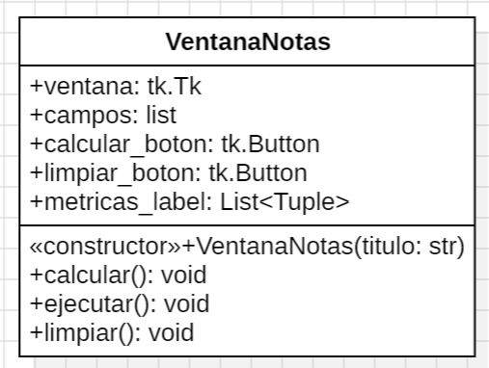

Casos de uso:
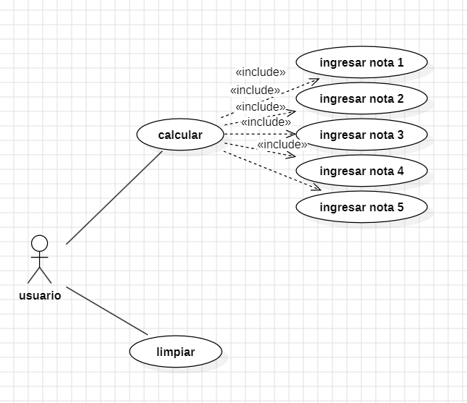

Interfaz de usuario:
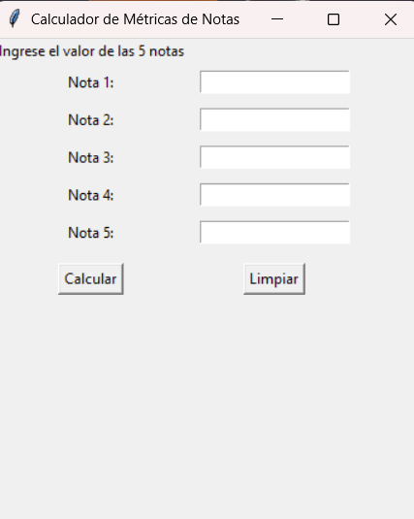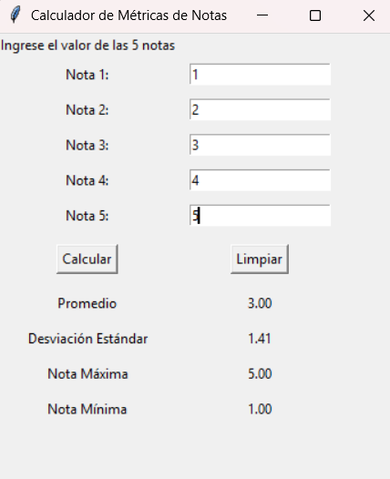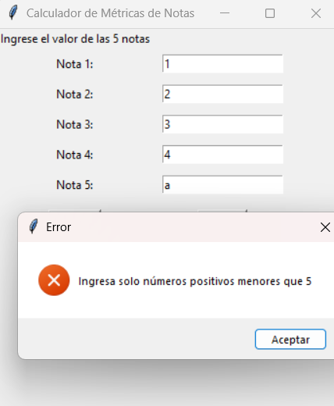
El código utilizado puede encontrarse en el siguiente enlace o haciendo clic acá: https://github.com/ItsAMoBoH/OOP---PYTHON---UNAL_MED---2026-1/blob/main/ACTIVIDAD%203/ejercicio_8_2.py

Ejercicio 8.3
Diagrama de clases:
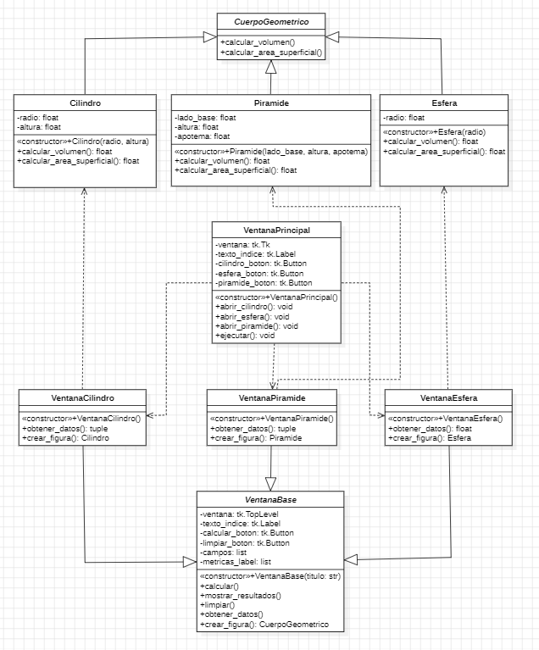
Casos de uso:
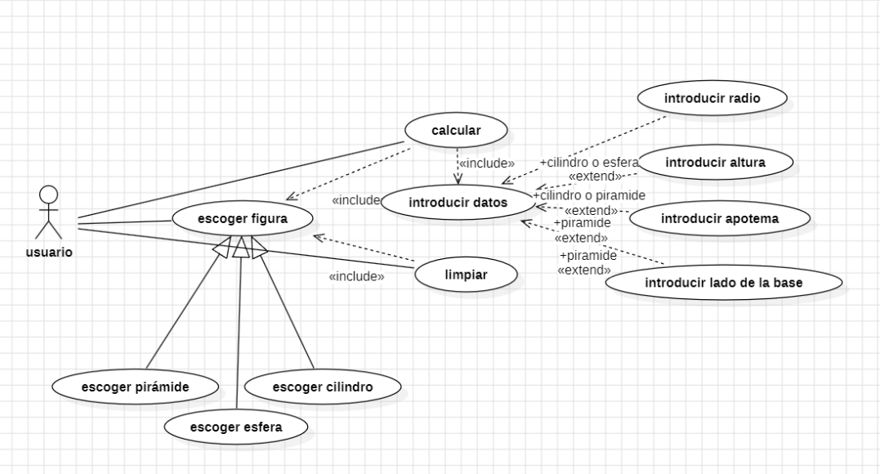
Interfaz de usuario:
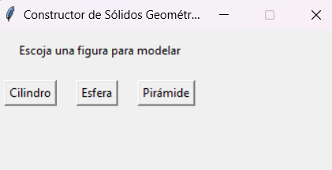
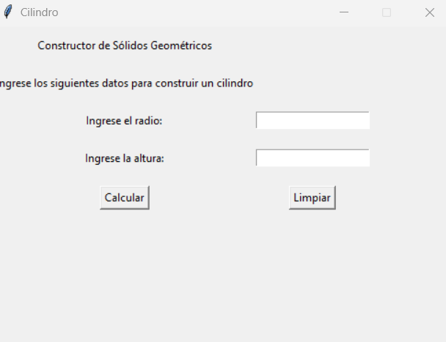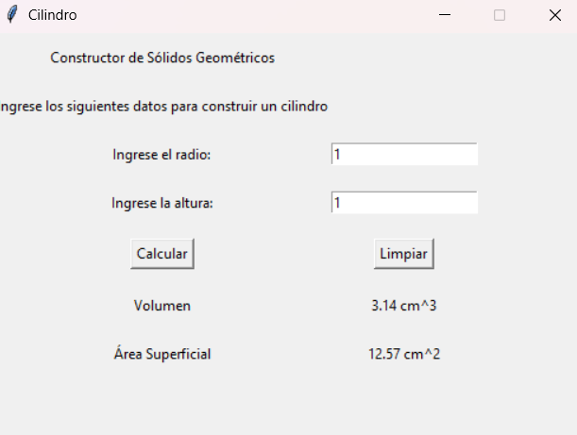
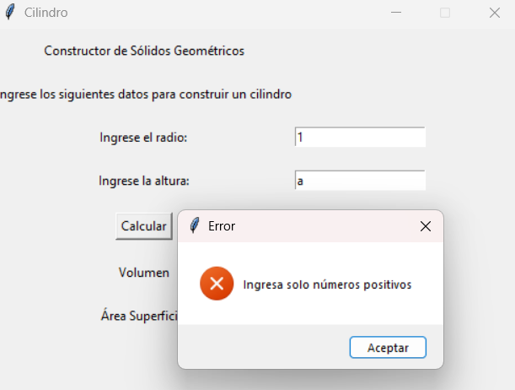
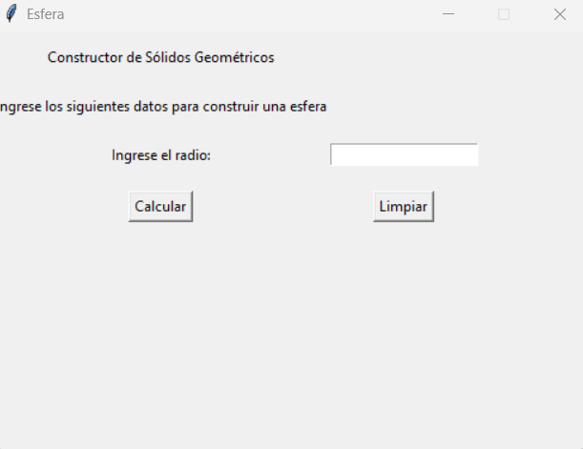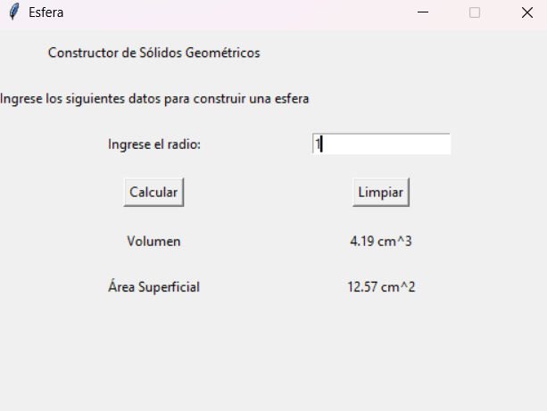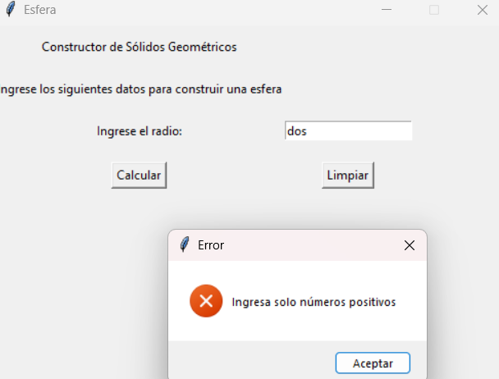

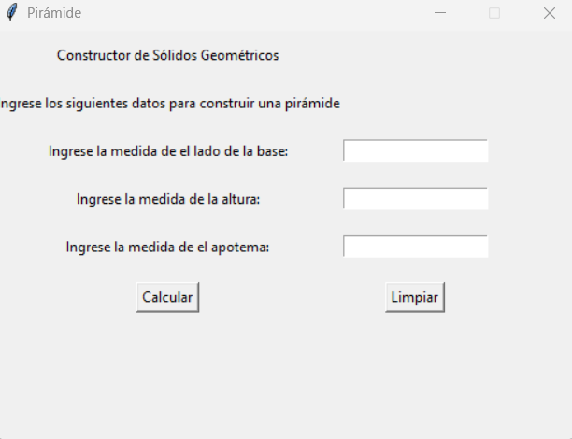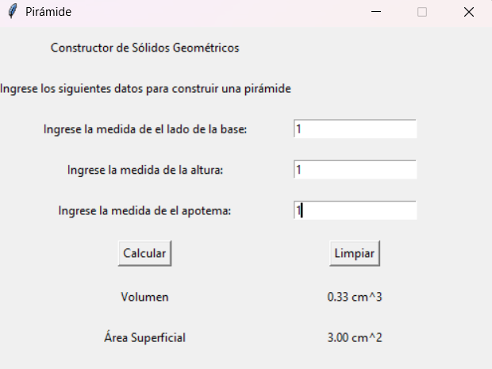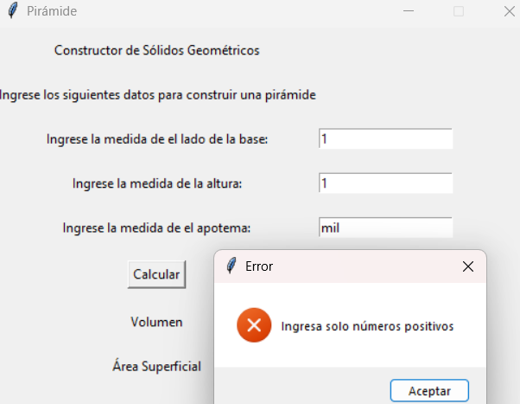

El enlace para el código de este ejercicio lo puede encontrar en el siguiente enlace o haciendo clic acá:
https://github.com/ItsAMoBoH/OOP---PYTHON---UNAL_MED---2026-1/blob/main/ACTIVIDAD%203/ejercicio_8_3_b.py
Para acceder a la carpeta donde puede visualizar también los archivos (imágenes de diagramas y casos de uso) en mejor calidad, así como todo el código haga clic acá o pulse el siguiente enlace:
https://github.com/ItsAMoBoH/OOP---PYTHON---UNAL_MED---2026-1/tree/main/ACTIVIDAD%203

